**LAPORAN PRAKTIKUM**

**PEMROGRAMAN WEB I**

**MODUL 3**



**FORM**

**Oleh:**

**Ahmad Luthfi Maulana NIM. 2410817310006**

**PROGRAM STUDI TEKNOLOGI INFORMASI**

**FAKULTAS TEKNIK**

**UNIVERSITAS LAMBUNG MANGKURAT**

**APRIL 2025**

# LEMBAR PENGESAHAN

**LAPORAN PRAKTIKUM PEMROGRAMAN WEB I**

**MODUL 1**

Laporan Praktikum Pemrograman Web I Modul 3: Form ini disusun sebagai syarat lulus mata kuliah Praktikum Pemrograman Web I. Laporan Prakitkum ini dikerjakan oleh:

Nama Praktikan : Ahmad Luthfi Maulana

NIM : 2410817310006

|  |  |
| --- | --- |
| Menyetujui,  Asisten Praktikum  Adrian Bintang Saputera  NIM. 2310817110006 | Mengetahui,  Dosen Penanggung Jawab Praktikum  Muti’a Maulida, S.Kom M.T.I  NIP. 198810272019032013 |

# DAFTAR ISI

LEMBAR PENGESAHAN 2

DAFTAR ISI 3

DAFTAR GAMBAR 5

DAFTAR TABEL 6

SOAL 7

1. Penggunaan input text dalam sebuah form 7

A. Source Code 7

B. Output Program 8

C. Pembahasan 8

2. Penggunaan Input Text berupa Password 10

A. Source Code 10

B. Output Program 10

C. Pembahasan 11

3. Penggunaan Input text berupa radio button 12

A. Source Code 12

B. Output Program 13

C. Pembahasan 13

4. Penggunaan checkbox dalam HTML 14

A. Source Code 14

B. Output Program 15

C. Pembahasan 15

5. Penggunaan submit, reset, dan image sebagai button 17

A. Source Code 17

B. Output Program 18

C. Pembahasan 18

6. Penggunaan Text area dalam Form 20

A. Source Code 20

B. Output Program 21

C. Pembahasan 21

7. Penggunaan Select Dropdown dalam Form. 22

A. Source Code 22

B. Output Program 23

C. Pembahasan 23

8. Form 24

A. Source Code 24

B. Output Program 27

C. Pembahasan 27

GITHUB 31

# DAFTAR GAMBAR

Gambar 1. Screenshot Output Soal 1 8

Gambar 2. Screenshot Output Soal 2 10

Gambar 3. Screenshot Output Soal 3 13

Gambar 4. Screenshot Output Soal 4 15

Gambar 5. Screenshot Output Soal 5 18

Gambar 6. Screenshot Output Soal 6 21

Gambar 7. Screenshot Output Soal 7 23

Gambar 8. Screenshot Output Soal 8 27

# DAFTAR TABEL

Tabel 1. Source Code Jawaban Soal 1 7

Tabel 2. Source Code Jawaban Soal 2 10

Tabel 3. Source Code Jawaban Soal 3 12

Tabel 4. Source Code Jawaban Soal 4 14

Tabel 5. Source Code Jawaban Soal 5 17

Tabel 6. Source Code Jawaban Soal 6 20

Tabel 7. Source Code Jawaban Soal 7 22

Tabel 8. Source Code Jawaban Soal 8 24

# SOAL

Ketikkan setiap kelompok tag dalam sebuah file, simpan dalam folder Anda sendiri yang telah ditentukan, kemudian jalankan di web browser yang telah terinstall.

## Penggunaan input text dalam sebuah form

### Source Code

Tabel . Source Code Jawaban Soal 1

|  |  |
| --- | --- |
| 1  2  3  4  5  6  7  8  9  10  11  12  13  14  15  16  17 | <html>    <head>      <title>Menyisipkan Elemen Berupa Text</title>    </head>    <body>      <font face="arialblack" face size="6"> Data Diri </font>      <br />      <font face="arialblack" size="5">        Nama : <input face="text" name="nama" />        <br />        <br />        NIM : <input face="text" name="nim" value="" maxlength="9" size="9" />      </font>    </body>  </html> |

### Output Program

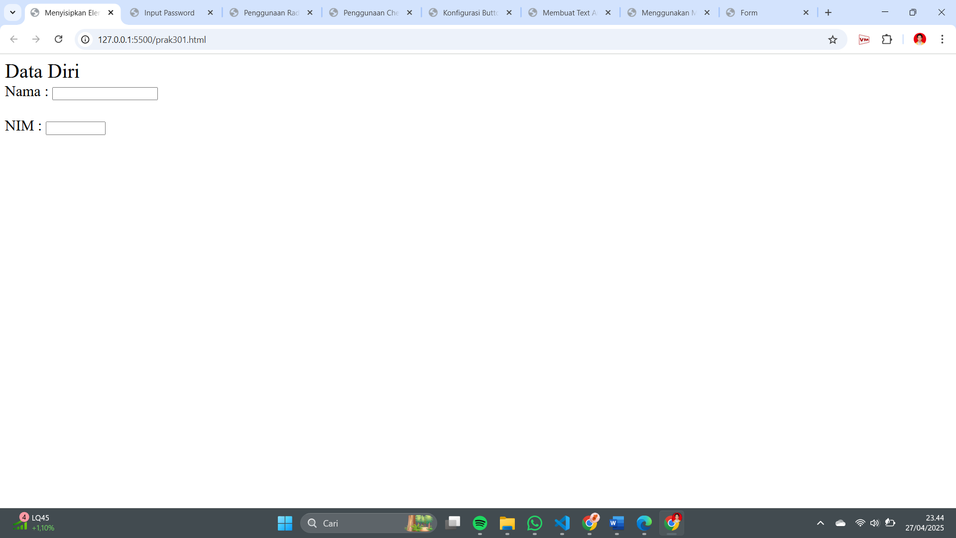

Gambar . Screenshot Output Soal 1

### Pembahasan

[1] Tag <html> digunakan sebagai elemen utama yang membungkus seluruh isi dokumen HTML. [2] Tag <head> digunakan untuk bagian kepala dokumen yang berisi metadata. [3] Tag <title> menampilkan judul halaman di tab browser yaitu "Menyisipkan Elemen Berupa Text". [4] Tag <body> digunakan untuk menampilkan seluruh konten yang terlihat di halaman web. [5] Tag <font> pertama digunakan untuk mengatur tampilan teks "Data Diri" dengan atribut face="arialblack" untuk memilih jenis font dan size="6" untuk mengatur ukuran teks. [6] Tag <br /> digunakan untuk memberikan jeda baris atau pindah ke baris baru setelah teks "Data Diri". [7] Tag <font> kedua digunakan untuk mengatur tampilan teks input berikutnya dengan atribut face="arialblack" untuk jenis font dan size="5" untuk ukuran teks. [8] Teks "Nama :" ditampilkan sebelum input teks. [9] Tag <input> pertama digunakan untuk membuat kotak input teks untuk nama dengan atribut name="nama" namun terdapat kesalahan penulisan face="text" yang seharusnya tidak ada karena input tidak memiliki atribut face. [10] Tag <br /> digunakan untuk berpindah baris setelah input nama. [11] Tag <br /> kedua digunakan untuk memberikan tambahan jarak baris. [12] Teks "NIM :" ditampilkan sebelum input teks berikutnya. [13] Tag <input> kedua digunakan untuk membuat kotak input teks untuk NIM dengan atribut name="nim", value="" untuk default kosong, maxlength="9" untuk membatasi input maksimal 9 karakter, dan size="9" untuk lebar kotak input.

## Penggunaan Input Text berupa Password

### Source Code

Tabel . Source Code Jawaban Soal 2

|  |  |
| --- | --- |
| 1  2  3  4  5  6  7  8  9  10  11 | <html>    <head>      <title>Input Password</title>    </head>    <body>      Password : <input type="password" name="nama" size="11" maxlength="9" />      </body>  </html> |

### Output Program

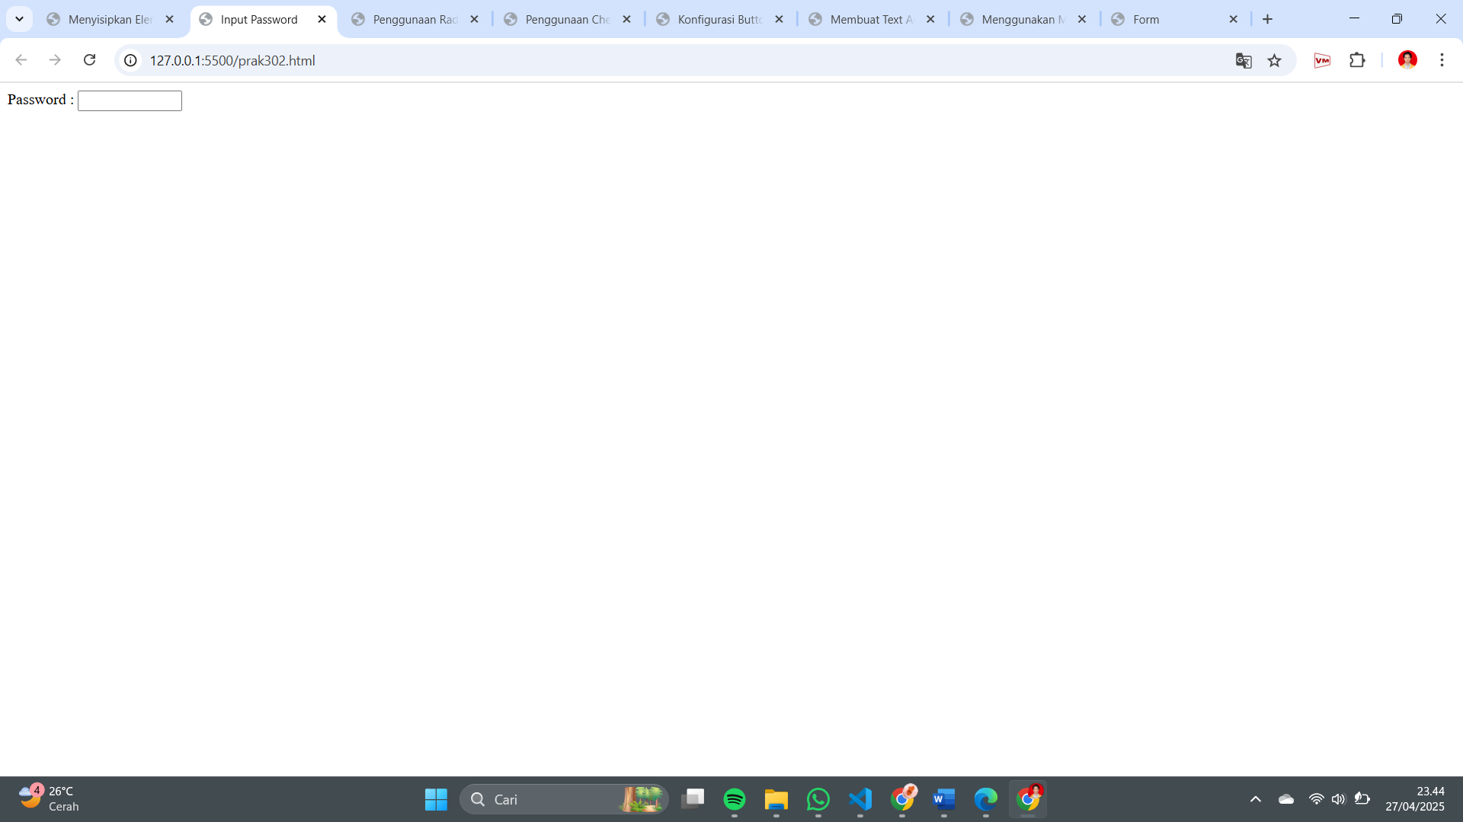

Gambar . Screenshot Output Soal 2

### Pembahasan

[1] Tag <html> digunakan sebagai elemen utama yang membungkus seluruh isi dokumen HTML. [2] Tag <head> digunakan untuk bagian kepala dokumen yang berisi metadata. [3] Tag <title> menampilkan judul halaman di tab browser yaitu "Input Password". [4] Tag <body> digunakan untuk menampilkan seluruh konten yang terlihat di halaman web. [5] Teks "Password :" ditampilkan sebagai label sebelum kolom input. [6] Tag <input> digunakan untuk membuat kolom input dengan tipe type="password" sehingga karakter yang diketik akan disembunyikan. [7] Atribut name="nama" digunakan untuk memberi nama pada input form. [8] Atribut size="11" digunakan untuk mengatur lebar tampilan input sebesar 11 karakter. [9] Atribut maxlength="9" digunakan untuk membatasi jumlah maksimal karakter yang dapat dimasukkan sebanyak 9 karakter.

## Penggunaan Input text berupa radio button

### Source Code

Tabel . Source Code Jawaban Soal 3

|  |  |
| --- | --- |
| 1  2  3  4  5  6  7  8  9  10  11  12  13  14  15  16 | <html>    <head>      <title>Penggunaan Radio Button</title>    </head>    <body>      Jenis Kelamin :      <br />      <input type="radio" name="jenis_kelamin" value="L" /> Laki-laki      <br />      <input type="radio" name="jenis_kelamin" value="p" /> Perempuan      <br />      </body>  </html> |

### Output Program

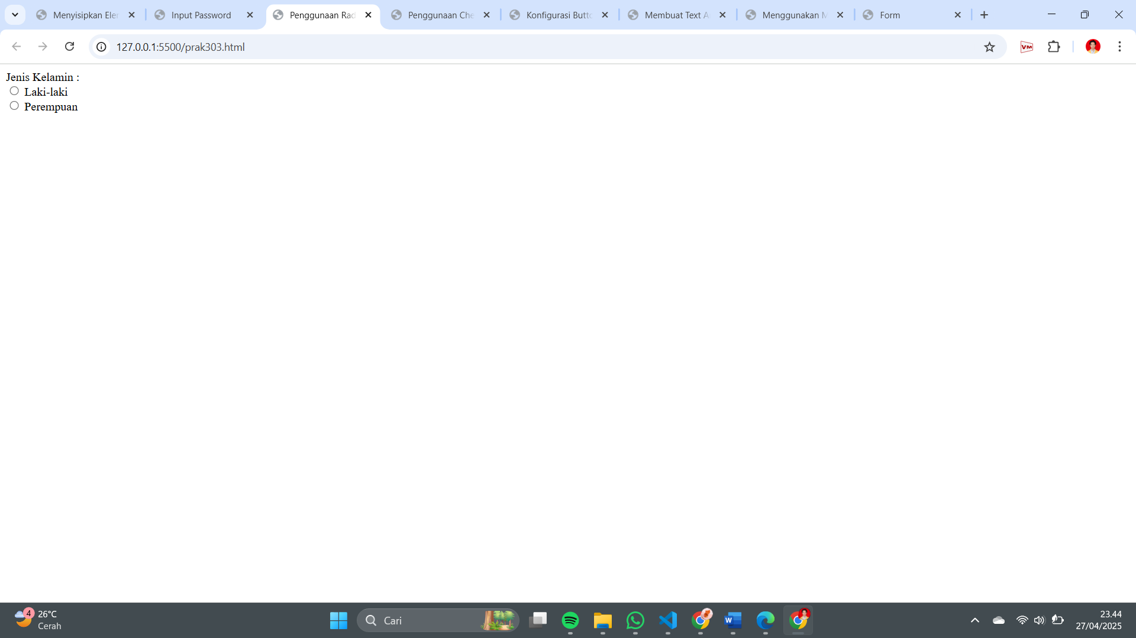

Gambar . Screenshot Output Soal 3

### Pembahasan

[1] Tag <html> digunakan sebagai elemen utama yang membungkus seluruh isi dokumen HTML. [2] Tag <head> digunakan untuk bagian kepala dokumen yang berisi metadata. [3] Tag <title> menampilkan judul halaman di tab browser yaitu "Penggunaan Radio Button". [4] Tag <body> digunakan untuk menampilkan seluruh konten yang terlihat di halaman web. [5] Teks "Jenis Kelamin :" digunakan sebagai label sebelum pilihan radio button. [6] Tag <br /> digunakan untuk berpindah ke baris baru setelah label "Jenis Kelamin :". [7] Tag <input> pertama bertipe radio dengan atribut name="jenis_kelamin" agar kedua pilihan radio button ini saling terhubung, dan value="L" yang berarti pilihan ini mewakili "Laki-laki". [8] Teks "Laki-laki" ditampilkan di samping radio button pertama. [9] Tag <br /> digunakan untuk berpindah ke baris baru setelah pilihan "Laki-laki". [10] Tag <input> kedua bertipe radio dengan atribut name="jenis_kelamin" dan value="p" yang berarti pilihan ini mewakili "Perempuan". [11] Teks "Perempuan" ditampilkan di samping radio button kedua. [12] Tag <br /> digunakan untuk berpindah ke baris baru setelah pilihan "Perempuan".

## Penggunaan checkbox dalam HTML

### Source Code

Tabel . Source Code Jawaban Soal 4

|  |  |
| --- | --- |
| 1  2  3  4  5  6  7  8    9  10    11  12  13  14    15  16    17  18  19 | <html>    <head>      <title> Penggunaan Check Box </title>    </head>    <body>      Sebutkan Hobi Anda, boleh lebih dari satu :      <br />      <input type="checkbox" name="hobi_1" value="Menonton" /> Menonton      <br />      <input type="checkbox" name="hobi_2" value="Game" /> Bermain Game      <br />      <input type="checkbox" name="hobi_3" value="Shopping" /> Belanja      <br />      <input type="checkbox" name="hobi_4" value="Mancing" /> Memancing      <br />      <input type="checkbox" name="hobi_5" value="Olahraga" /> Olahraga      <br />    </body>  </html> |

### Output Program

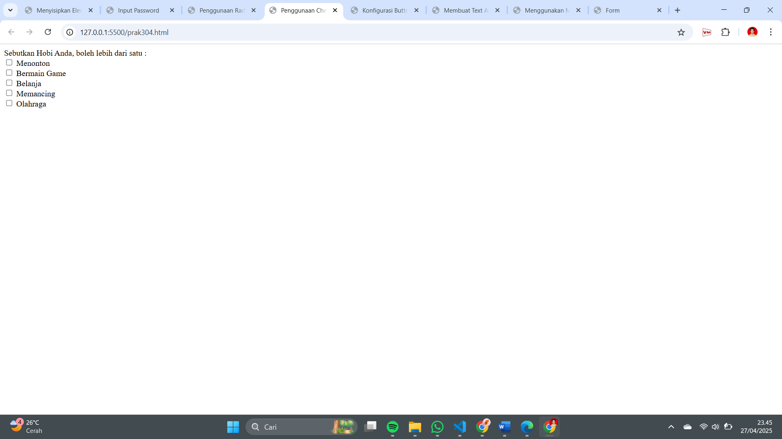

Gambar . Screenshot Output Soal 4

### Pembahasan

[1] Tag <html> digunakan sebagai elemen utama yang membungkus seluruh isi dokumen HTML. [2] Tag <head> digunakan untuk bagian kepala dokumen yang berisi metadata. [3] Tag <title> menampilkan judul halaman di tab browser yaitu "Penggunaan Check Box". [4] Tag <body> digunakan untuk menampilkan seluruh konten yang terlihat di halaman web. [5] Teks "Sebutkan Hobi Anda, boleh lebih dari satu :" digunakan sebagai instruksi kepada pengguna sebelum daftar checkbox. [6] Tag <br /> digunakan untuk berpindah ke baris baru setelah teks instruksi. [7] Tag <input> pertama bertipe checkbox dengan atribut name="hobi_1" dan value="Menonton" yang mewakili pilihan hobi "Menonton". [8] Teks "Menonton" ditampilkan di samping checkbox pertama. [9] Tag <br /> digunakan untuk berpindah ke baris baru setelah pilihan "Menonton". [10] Tag <input> kedua bertipe checkbox dengan atribut name="hobi_2" dan value="Game" yang mewakili pilihan hobi "Bermain Game". [11] Teks "Bermain Game" ditampilkan di samping checkbox kedua. [12] Tag <br /> digunakan untuk berpindah ke baris baru setelah pilihan "Bermain Game". [13] Tag <input> ketiga bertipe checkbox dengan atribut name="hobi_3" dan value="Shopping" yang mewakili pilihan hobi "Belanja". [14] Teks "Belanja" ditampilkan di samping checkbox ketiga. [15] Tag <br /> digunakan untuk berpindah ke baris baru setelah pilihan "Belanja". [16] Tag <input> keempat bertipe checkbox dengan atribut name="hobi_4" dan value="Mancing" yang mewakili pilihan hobi "Memancing". [17] Teks "Memancing" ditampilkan di samping checkbox keempat. [18] Tag <br /> digunakan untuk berpindah ke baris baru setelah pilihan "Memancing". [19] Tag <input> kelima bertipe checkbox dengan atribut name="hobi_5" dan value="Olahraga" yang mewakili pilihan hobi "Olahraga". [20] Teks "Olahraga" ditampilkan di samping checkbox kelima. [21] Tag <br /> digunakan untuk berpindah ke baris baru setelah pilihan "Olahraga".

## Penggunaan submit, reset, dan image sebagai button

### Source Code

Tabel . Source Code Jawaban Soal 5

|  |  |
| --- | --- |
| 1  2  3  4  5  6  7  8  9  10  11  12  13  14  15  16  17  18  19  20  21  22    23    24    25  26  27  28  29  30 | <html>  <head>  <title>Konfigurasi Button</title>  </head>  <body>  <form>  <table>  <tr>  <td>  <input  type="image"  value="Gambar"  src="kucingmail.jpeg"  width="294"  height="250"  align="left"  />  </td>  </tr>  <tr>  <td>  <input type="submit" value="Kirim" name="Submit" />  <input type="reset" value="Ulangi" name="Reset" />  <input type="button" value="Batal" name="Cancel" />  </td>  </tr>  </table>  </form>  </body>  </html> |

### Output Program

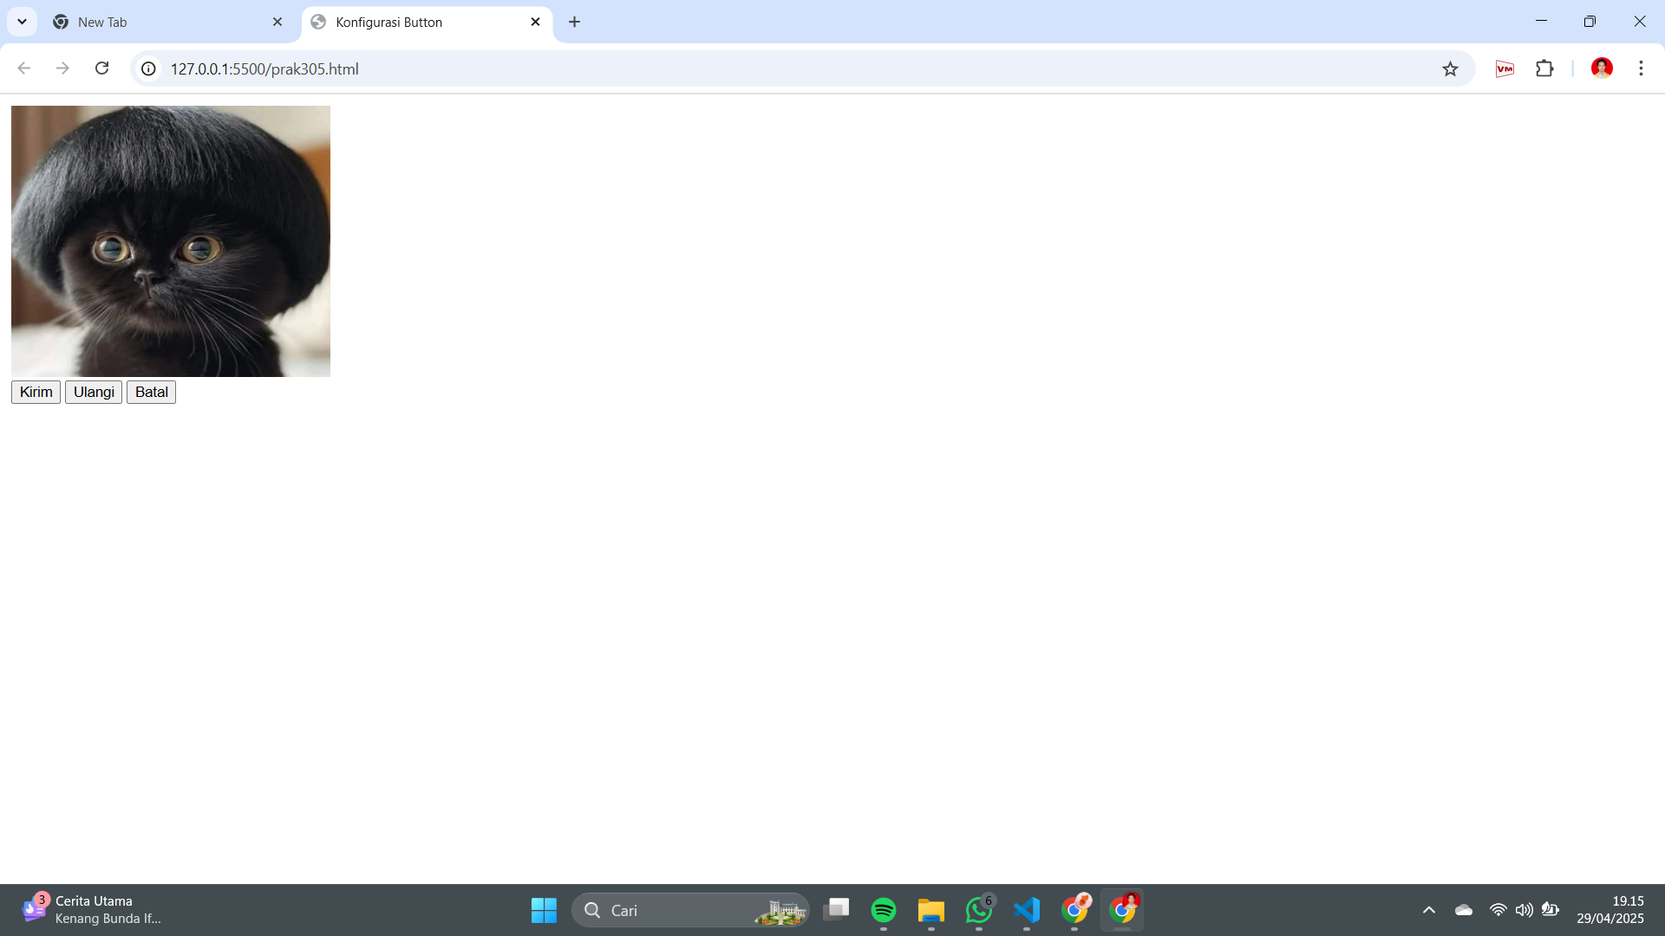

Gambar . Screenshot Output Soal 5

### Pembahasan

[1] Tag <html> digunakan sebagai elemen utama yang membungkus seluruh isi dokumen HTML. [2] Tag <head> digunakan untuk bagian kepala dokumen yang berisi metadata. [3] Tag <title> menampilkan judul halaman di tab browser yaitu "Konfigurasi Button". [4] Tag <body> digunakan untuk menampilkan seluruh konten yang terlihat di halaman web. [5] Tag <form> digunakan untuk membuat form input yang akan dikirimkan ke server. [6] Tag <table> digunakan untuk mengatur tata letak elemen form dalam bentuk tabel. [7] Tag <tr> pertama digunakan untuk membuat baris pertama dalam tabel. [8] Tag <td> pertama digunakan untuk membuat sel pada baris pertama tabel. [9] Tag <input> pertama bertipe image dengan atribut value="Gambar", src="Tangled.jpeg" untuk sumber gambar, width="294" dan height="250" untuk mengatur ukuran gambar, serta align="left" untuk meratakan gambar ke kiri. [10] Tag <tr> kedua digunakan untuk membuat baris kedua dalam tabel. [11] Tag <td> kedua digunakan untuk membuat sel pada baris kedua tabel. [12] Tag <input> kedua bertipe submit dengan atribut value="Kirim" untuk tombol kirim data dan name="Submit". [13] Tag <input> ketiga bertipe reset dengan atribut value="Ulangi" untuk menghapus semua inputan form dan name="Reset". [14] Tag <input> keempat bertipe button dengan atribut value="Batal" untuk membuat tombol biasa dan name="Cancel".

## Penggunaan Text area dalam Form

### Source Code

Tabel . Source Code Jawaban Soal 6

|  |  |
| --- | --- |
| 1  2  3  4  5  6  7  8    9  10  11  12  13  14  15 | <html>    <head>      <title>Membuat Text Area</title>    </head>    <body>      Deskripsi Diri :      <br />      <textarea        name="deskripsi"        cols="45"        rows="5"        align="center"        placeholder="Tuliskan deskripsi singkat tentang Anda."      ></textarea>    </body>  </html> |

### Output Program

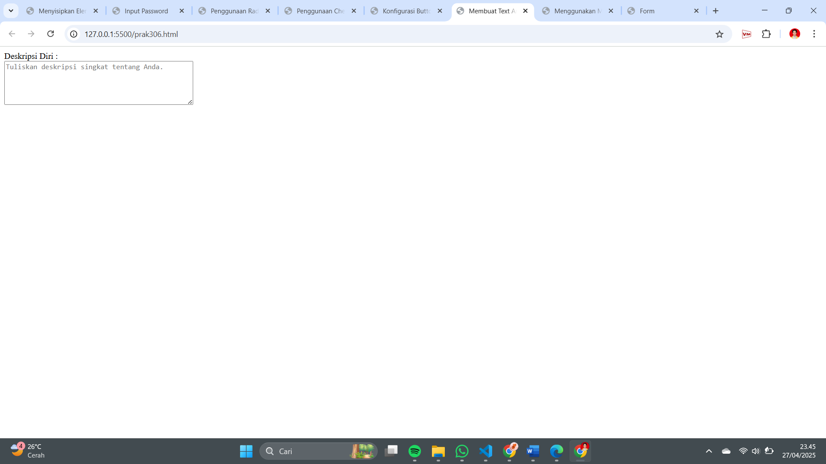

Gambar . Screenshot Output Soal 6

### Pembahasan

[1] Tag <html> digunakan sebagai elemen utama yang membungkus seluruh isi dokumen HTML. [2] Tag <head> digunakan untuk bagian kepala dokumen yang berisi metadata. [3] Tag <title> menampilkan judul halaman di tab browser yaitu "Membuat Text Area". [4] Tag <body> digunakan untuk menampilkan seluruh konten yang terlihat di halaman web. [5] Teks "Deskripsi Diri :" digunakan sebagai label sebelum area input teks. [6] Tag <br /> digunakan untuk berpindah ke baris baru setelah teks label. [7] Tag <textarea> digunakan untuk membuat area input teks yang dapat diisi oleh pengguna dengan atribut name="deskripsi" untuk nama elemen, cols="45" untuk mengatur lebar kolom sebanyak 45 karakter, rows="5" untuk mengatur tinggi area menjadi 5 baris, align="center" yang sebenarnya tidak berlaku di tag <textarea>, dan placeholder="Tuliskan deskripsi singkat tentang Anda." untuk menampilkan teks petunjuk di dalam area input saat masih kosong. [8] Tag penutup </textarea> digunakan untuk menutup elemen area teks.

## Penggunaan Select Dropdown dalam Form.

### Source Code

Tabel . Source Code Jawaban Soal 7

|  |  |
| --- | --- |
| 1  2  3  4  5  6  7  8  9  10  11  12  13  14  15  16  17  18  19  20  21  22  23  24  25  26  27  28 | <html>      <head>          <title> Menggunakan Menu Dropdown </title>      </head>      <img>          <img src="kucingmail.jpeg" align="right" >          </img>          <br>          Silahkan pilih orientasi minat :          <br>          <select name="Orientasi Minat" >              <option value="dg"> Design Grafis </option>              <option value="pj"> Programmer Java </option>              <option value="sa"> Sistem Analis </option>              <option value="ds"> Dagelan Saja </option>          </select>          <br>          <br>          <select name="Orientasi Kemampuan" Multiple >              <option value="dg"> Design Grafis </option>              <option value="pj"> Programmer Java </option>              <option value="sa"> Sistem Analis </option>              <option value="aj"> Ahli Jaringan </option>              <option value="it"> Trainer </option>              <option value="ds"> Dagelan Saja </option>          </select>      </body>  </html> |

### Output Program

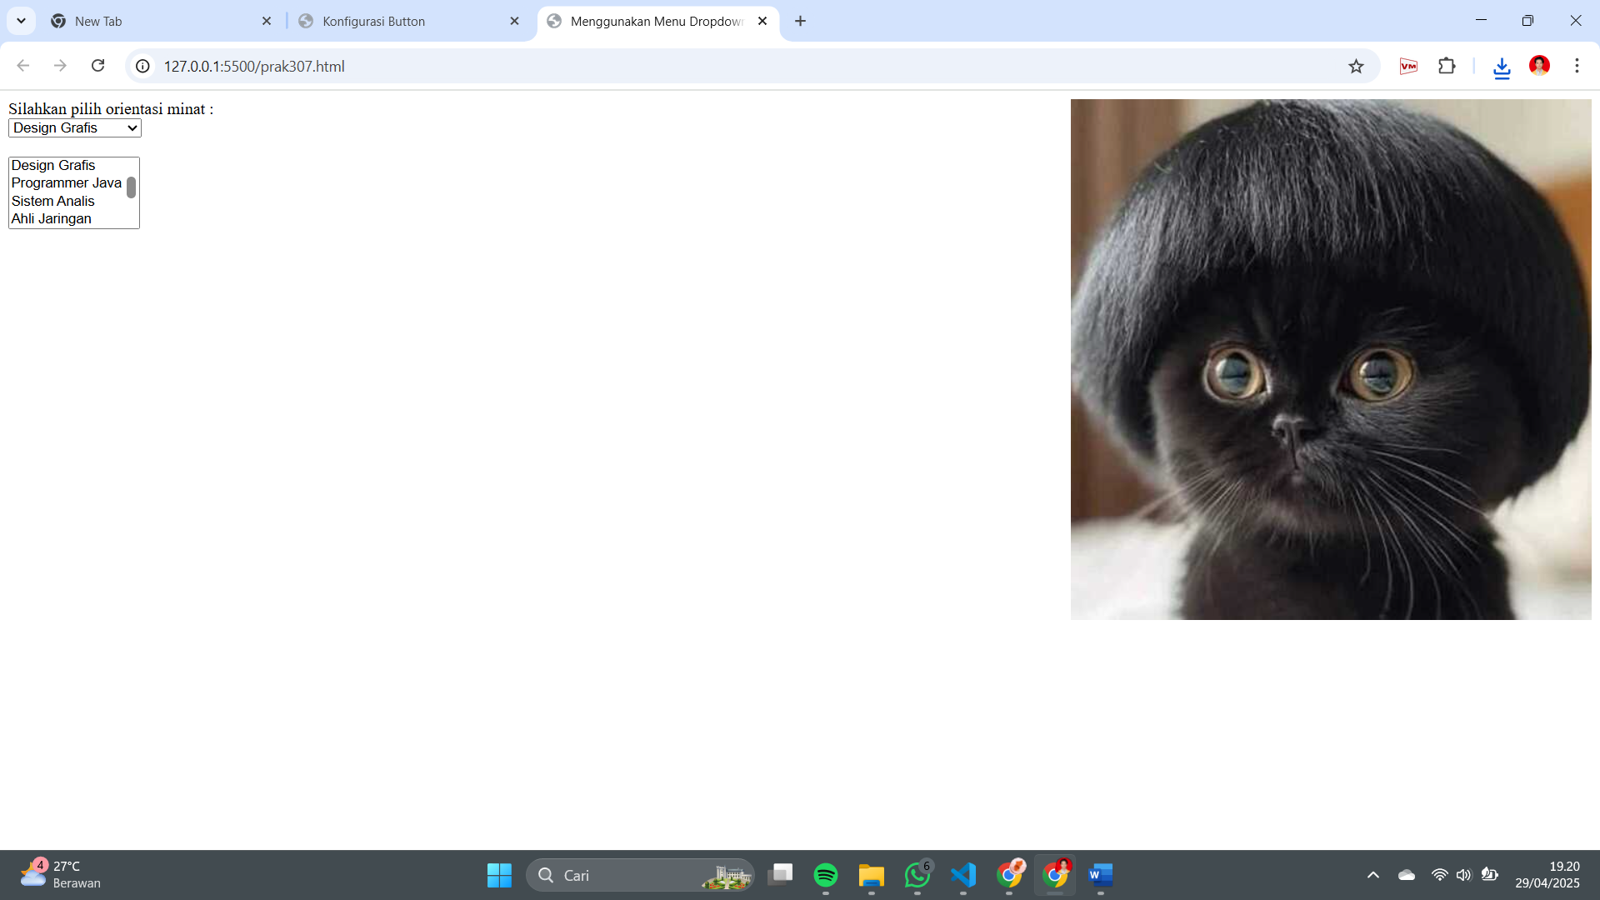

Gambar . Screenshot Output Soal 7

### Pembahasan

[1] Tag <html> digunakan sebagai elemen utama yang membungkus seluruh isi dokumen HTML. [2] Tag <head> digunakan untuk bagian kepala dokumen yang berisi metadata. [3] Tag <title> menampilkan judul halaman di tab browser yaitu "Membuat Text Area". [4] Tag <body> digunakan untuk menampilkan seluruh konten yang terlihat di halaman web. [5] Teks "Deskripsi Diri :" digunakan sebagai label sebelum area input teks. [6] Tag <br /> digunakan untuk berpindah ke baris baru setelah teks label. [7] Tag <textarea> digunakan untuk membuat area input teks yang dapat diisi oleh pengguna dengan atribut name="deskripsi" untuk nama elemen, cols="45" untuk mengatur lebar kolom sebanyak 45 karakter, rows="5" untuk mengatur tinggi area menjadi 5 baris, align="center" yang sebenarnya tidak berlaku di tag <textarea>, dan placeholder="Tuliskan deskripsi singkat tentang Anda." untuk menampilkan teks petunjuk di dalam area input saat masih kosong. [8] Tag penutup </textarea> digunakan untuk menutup elemen area teks.

## Form

### Source Code

Tabel . Source Code Jawaban Soal 8

|  |  |
| --- | --- |
| 1  2  3  4  5  6    7  8    9  10  11  12  13  14  15  16  17    18  19  20  21  22    23  24  25  26  27  28  29  30    31  32  33  34    35  36  37  38  39    40    41  42  43  44  45    46  47    48  49    50  51    52  53  54  55  56  57  58  59  60  61  62  63  64  65  66  67  68  69  70  71  72  73  74  75  76  77  78  79 | <html>      <head>          <title> Form </title>      </head>      <body>      <table align="center" width="45%" border="3" cellspacing="1">          <tr height="90" bgcolor="87ceea">              <th align="center"colspan="2" style="font-family: Arial, Helvetica, sans-serif ;color: crimson;">                  <h1> Pendaftaran Kursus</h1>              </th>          </tr>          <tr height="450" bgcolor="grey">              <td valign="top">                  <table>                  <h3 style="font-family: Arial, Helvetica, sans-serif;"> <center> Data Diri </center> </h3>                  <form>                      <tr>                          <td>Nama</td>                          <td><input type="text" name="nama"></td>                      </tr>                      <tr>                          <td>NIM</td>                          <td><input type="text" name="nim" maxlength="12" pattern="[0-9]*" inputmode="numeric"></td>                      </tr>                      <tr>                          <td>E-mail</td>                          <td><input type="email" name="E-mail"></td>                      </tr>                      <tr>                          <td>Tanggal Lahir</td>                          <td><input type="date" name="Tanggal Lahir" value="mm/dd/yyyy"> </td>                      </tr>                      <tr valign="top">                          <td>Jenis Kelamin</td>                          <td>                              <input type="radio" name="jenis_kelamin" value="L"> Laki-laki <br>                              <input type="radio" name="jenis_kelamin" value="P"> Perempuan </td>                      </tr>                      <tr valign="top">                          <td>Pilih Program Kursus</td>                          <td>                              <input type="checkbox" name="ceklis 1" value="C#"> C#                              <br>                              <input type="checkbox" name="ceklis 2" value="Java"> Java                              <br>                              <input type="checkbox" name="ceklis 3" value="SQL"> SQL                              <br>                              <input type="checkbox" value="HP"> HTML dan PHP                              <br>                          </td>                      </tr>                      <tr>                          <td>Pilihan Hari/Jam Kursus</td>                          <td>                              <select name="Jadwal Kursus" >                                  <option value="jd"> Senin - Rabu/09.00 - 11.00 </option>                                  <option value="jd"> Kamis - Jumat/13.00 - 15.00 </option>                              </select>                          </td>                  </table>              </td>          </tr>          <tr height="150" bgcolor="fa8071" valign="top">              <td style="padding: 5px;">                Komentar Anda                <textarea name="komentar" cols="77" rows="6" style="margin-bottom: 6" ></textarea>                <br>                <button type="reset" value="Reset">Reset </button>                <button type="submit" value="Submit">Submit</button>                <button type="button" value="Cancel">Cancel</button>              </td>          </tr>                  </form>      </body>  </html> |

### Output Program

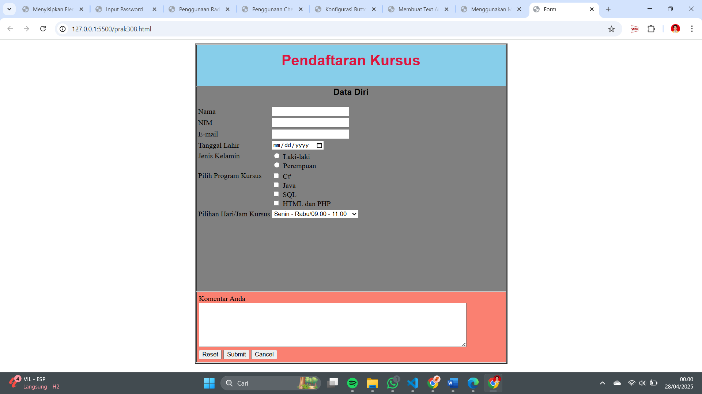

Gambar . Screenshot Output Soal 8

### Pembahasan

[1] Tag <html> digunakan sebagai elemen utama yang membungkus seluruh isi dokumen HTML. [2] Tag <head> digunakan untuk bagian kepala dokumen yang berisi metadata. [3] Tag <title> menampilkan judul halaman di tab browser yaitu "Form". [4] Tag <body> digunakan untuk menampilkan seluruh konten yang terlihat di halaman web. [5] Tag <table> digunakan untuk membuat tabel utama yang mengatur seluruh isi form dengan atribut align="center", width="45%", border="3", dan cellspacing="1". [6] Tag <tr> pertama digunakan untuk membuat baris pertama tabel dengan atribut height="90" dan bgcolor="#48b4db". [7] Tag <th> digunakan untuk membuat header tabel yang berada di tengah dengan atribut align="center", colspan="2", serta pengaturan font-family dan warna teks. [8] Tag <h1> digunakan untuk menampilkan judul utama "Pendaftaran Kursus" di dalam header tabel. [9] Tag <tr> kedua digunakan untuk membuat baris kedua tabel dengan atribut height="450" dan bgcolor="grey". [10] Tag <td> pertama digunakan untuk membuat sel yang memuat tabel form bagian data diri dengan atribut valign="top". [11] Tag <table> kedua digunakan di dalam sel untuk membuat tabel kecil yang berisi form input data diri. [12] Tag <h3> digunakan untuk menampilkan subjudul "Data Diri" di dalam form dengan pengaturan font dan perataan teks di tengah. [13] Tag <form> digunakan untuk membungkus seluruh elemen form input. [14] Tag <tr> pertama pada form digunakan untuk membuat baris input Nama. [15] Tag <td> digunakan untuk label "Nama". [16] Tag <input> pertama bertipe text digunakan untuk menginput nama dengan atribut name="nama". [17] Tag <tr> kedua pada form digunakan untuk membuat baris input NIM. [18] Tag <td> digunakan untuk label "NIM". [19] Tag <input> kedua bertipe text digunakan untuk menginput NIM dengan atribut name="nim", maxlength="12", pattern="[0-9]*", dan inputmode="numeric". [20] Tag <tr> ketiga pada form digunakan untuk membuat baris input Email. [21] Tag <td> digunakan untuk label "E-mail". [22] Tag <input> ketiga bertipe email digunakan untuk menginput email dengan atribut name="E-mail". [23] Tag <tr> keempat pada form digunakan untuk membuat baris input Tanggal Lahir. [24] Tag <td> digunakan untuk label "Tanggal Lahir". [25] Tag <input> keempat bertipe date digunakan untuk menginput tanggal lahir dengan atribut name="Tanggal Lahir" dan value="mm/dd/yyyy". [26] Tag <tr> kelima pada form digunakan untuk membuat pilihan jenis kelamin dengan atribut valign="top". [27] Tag <td> digunakan untuk label "Jenis Kelamin". [28] Tag <input> kelima bertipe radio digunakan untuk memilih "Laki-laki" dengan atribut name="jenis_kelamin" dan value="L". [29] Tag <input> keenam bertipe radio digunakan untuk memilih "Perempuan" dengan atribut name="jenis_kelamin" dan value="P". [30] Tag <tr> keenam pada form digunakan untuk membuat pilihan program kursus dengan atribut valign="top". [31] Tag <td> digunakan untuk label "Pilih Program Kursus". [32] Tag <input> ketujuh bertipe checkbox digunakan untuk memilih "C#" dengan atribut name="ceklis 1" dan value="C#". [33] Tag <input> kedelapan bertipe checkbox digunakan untuk memilih "Java" dengan atribut name="ceklis 2" dan value="Java". [34] Tag <input> kesembilan bertipe checkbox digunakan untuk memilih "SQL" dengan atribut name="ceklis 3" dan value="SQL". [35] Tag <input> kesepuluh bertipe checkbox digunakan untuk memilih "HTML dan PHP" dengan value="HP" namun tanpa atribut name. [36] Tag <tr> ketujuh pada form digunakan untuk membuat pilihan hari atau jam kursus. [37] Tag <td> digunakan untuk label "Pilihan Hari/Jam Kursus". [38] Tag <select> digunakan untuk membuat dropdown pilihan jadwal kursus dengan atribut name="Jadwal Kursus". [39] Tag <option> pertama digunakan untuk pilihan jadwal "Senin - Rabu/09.00 - 11.00" dengan atribut value="jd". [40] Tag <option> kedua digunakan untuk pilihan jadwal "Kamis - Jumat/13.00 - 15.00" dengan atribut value="jd". [41] Tag </table> kedua digunakan untuk menutup tabel kecil di dalam form. [42] Tag </td> pertama digunakan untuk menutup sel data diri. [43] Tag </tr> kedua digunakan untuk menutup baris kedua tabel utama. [44] Tag <tr> ketiga digunakan untuk membuat baris ketiga tabel utama dengan atribut height="150", bgcolor="ff707a", dan valign="top". [45] Tag <td> kedua digunakan untuk membuat sel yang berisi komentar dan tombol. [46] Teks "Komentar Anda" digunakan sebagai label sebelum area input komentar. [47] Tag <textarea> digunakan untuk membuat area input komentar dengan atribut name="komentar", cols="77", rows="6", dan style="margin-bottom: 6". [48] Tag <br> digunakan untuk berpindah ke baris baru setelah area komentar. [49] Tag <button> pertama bertipe reset digunakan untuk tombol mereset form dengan teks "Reset". [50] Tag <button> kedua bertipe submit digunakan untuk tombol mengirim form dengan teks "Submit". [51] Tag <button> ketiga bertipe button digunakan untuk tombol biasa dengan teks "Cancel". [52] Tag </td> kedua digunakan untuk menutup sel komentar. [53] Tag </tr> ketiga digunakan untuk menutup baris ketiga tabel utama. [54] Tag </form> digunakan untuk menutup form input. [55] Tag </body> digunakan untuk menutup bagian isi halaman web. [56] Tag </html> digunakan untuk menutup seluruh struktur dokumen HTML.

# GITHUB

Berikut adalah tautan untuk source code yang telah dibuat.

<https://github.com/anomaliemas/Pemrograman-Web-1/tree/main/Modul%203>